Задание 15. Загрузить отчет Power BI Desktop в облачную службу Power BI, «вытащить» несколько элементов визуализации и создать информационные панели мониторинга. Создать новые визуализации, используя естественный язык запросов, задать расписание обновления данных.

1. В Power Bi выберите на ленте «Главная» - Опубликовать.

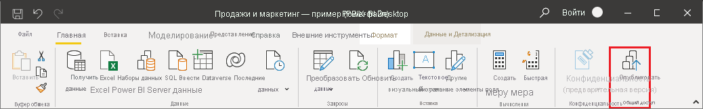

1. Войдите в Power BI.
2. Выберите место назначения (моя рабочая область).

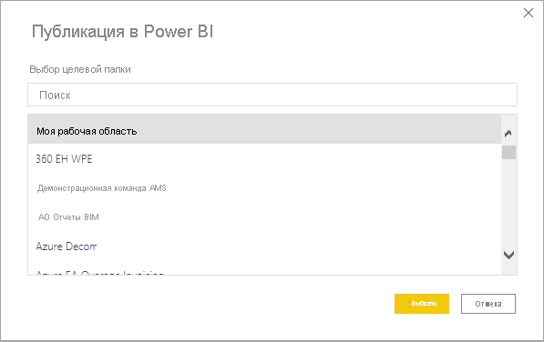

1. Откройте на сайте Power BI.

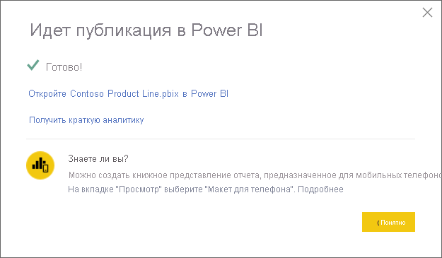

1. Заходим в отчет. Выбираем **Дополнительные параметры (...)**>**Изменить**, чтобы открыть отчет в режиме редактирования.

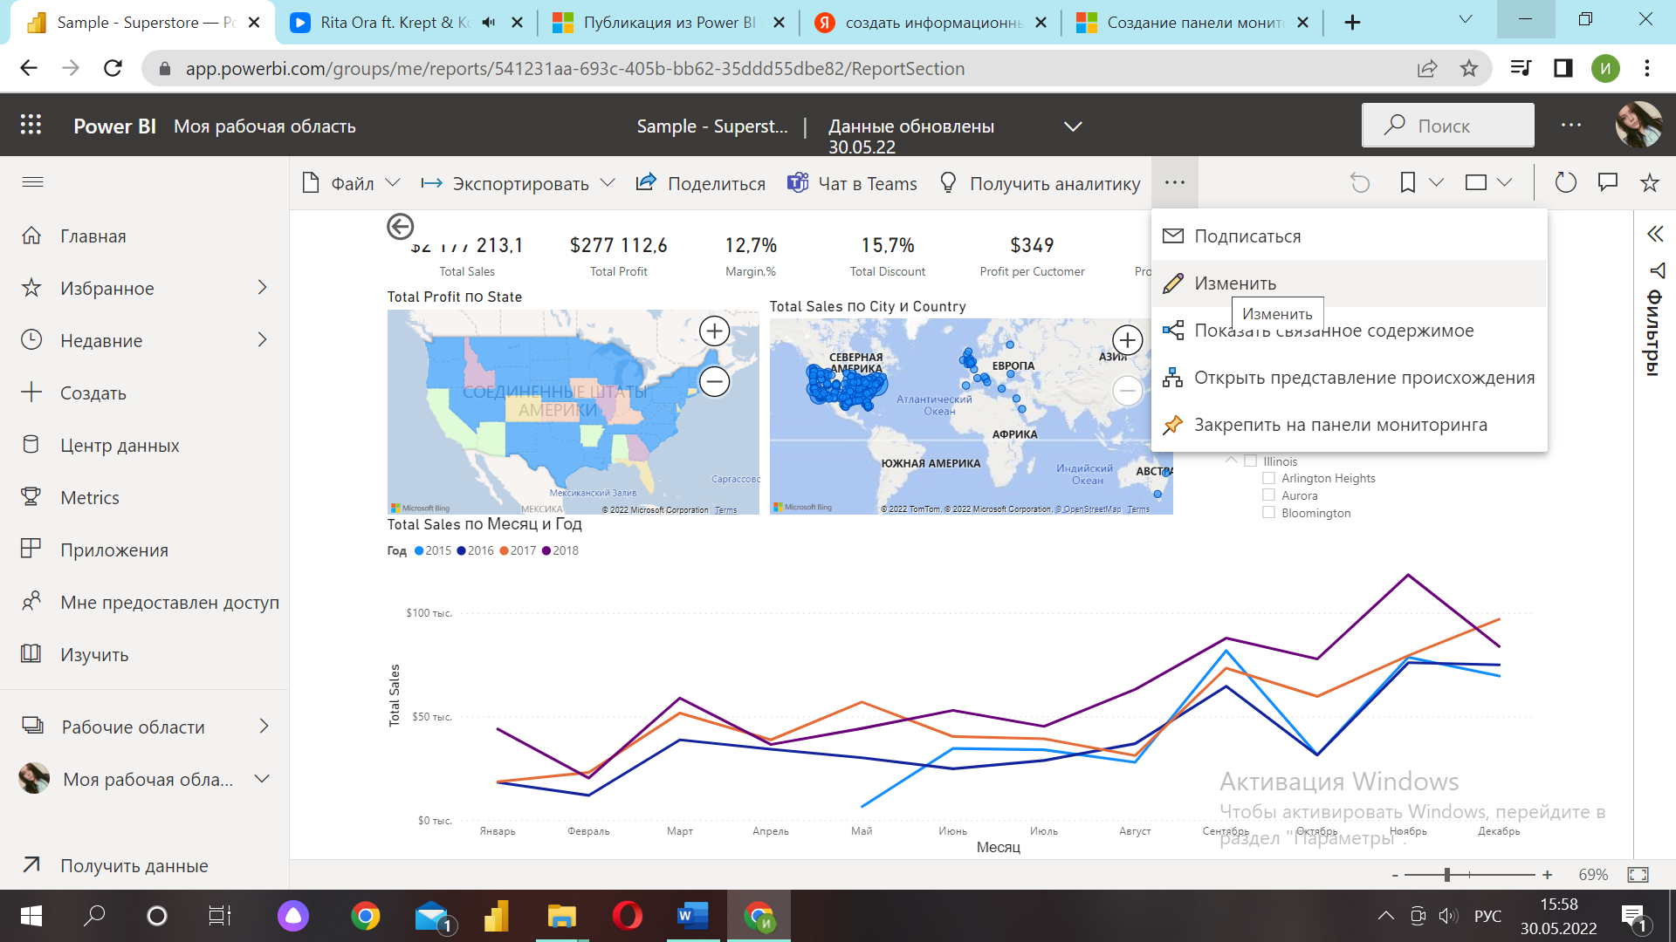

1. Наведите указатель мыши на визуализацию, чтобы отобразить доступные параметры. Чтобы добавить визуализацию на панель мониторинга, выберите значок Pin iconзакрепления.

1. Выбираем новая инф панель. Даем название.

1. Когда вы выберете параметр **Закрепить**, Power BI создаст панель мониторинга в текущей рабочей области. Когда появится сообщение **Закрепление на панели мониторинга**, выберите **Перейти к панели мониторинга**. Если будет предложено сохранить отчет, выберите **Сохранить**.

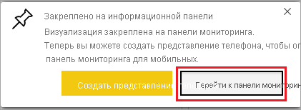

1. Аналогично еще 2-3 элемента. Получаем.

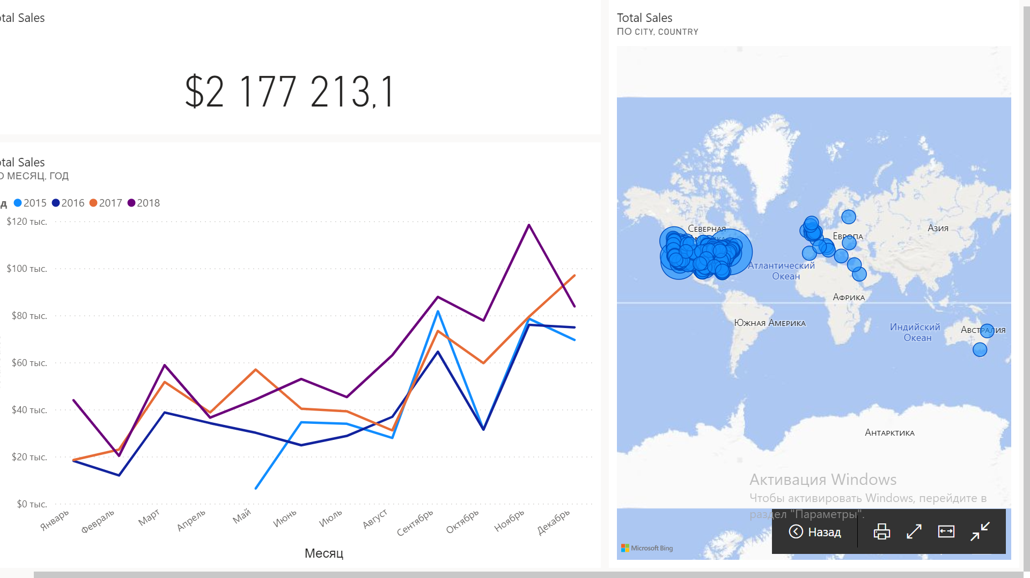

1. На веб-портале щелкните правой кнопкой мыши отчет Power BI и выберите пункт **Управление**.

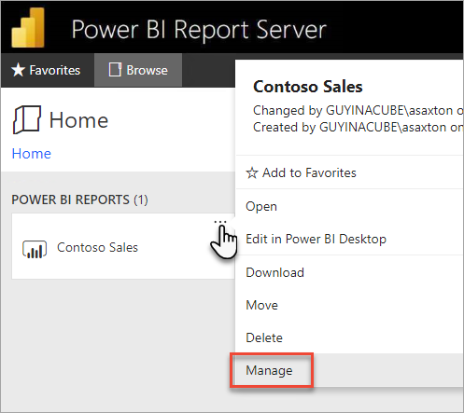

1. В меню слева выберите вкладку Запланированное обновление. На странице Запланированное обновление щелкните Создать расписание обновления.

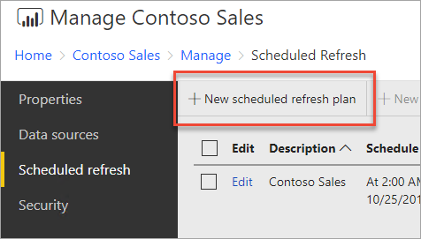

1. На странице Создание расписания обновления введите описание и настройте расписание для обновления модели данных. По завершении нажмите кнопку Создать расписание обновления.

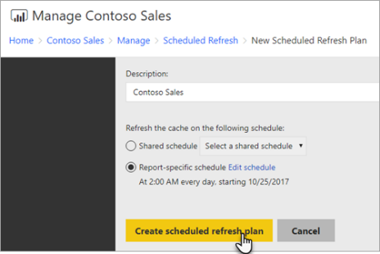

1. Либо нажимаем на три точки правый верхний угол – настройки – настройки.

1. Далее нажимаем набор данных – наш файл – запланированное обновление.

